Caracterización Black Friday

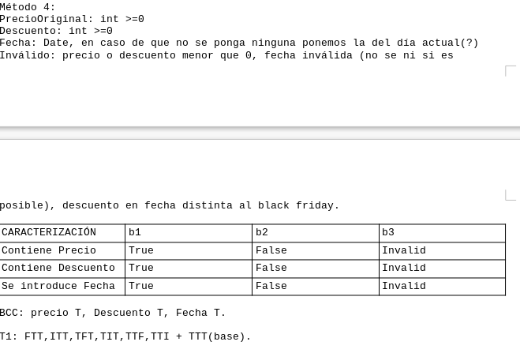

No tiene sentido realizar los tests FTT ni TTF, si no se introduce descuento es como si este fuese 0.

